Az RM EasiTeach 3.4 telepítése

Ha magától nem indul a cd, akkor a cd-n található setup.exe nevű fájlra kell kettőt kattintani a bal gombbal.
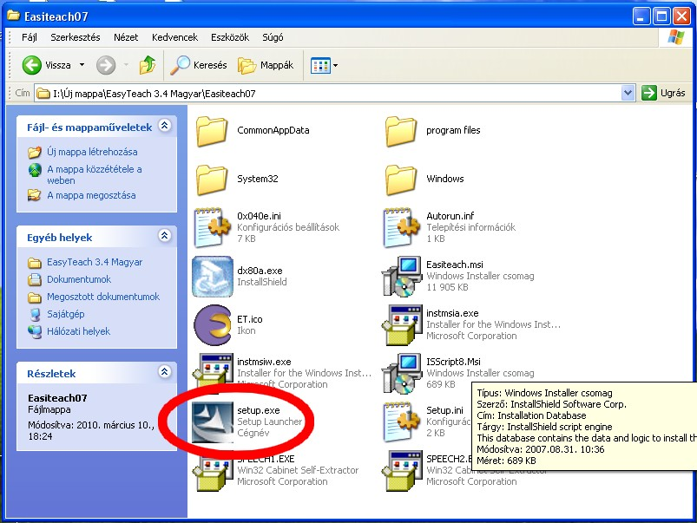

A program üdvözlő képernyője így néz ki. (Értelemszerűen a Következő gombra kell kattintani, a továbbiakban is mindig.)
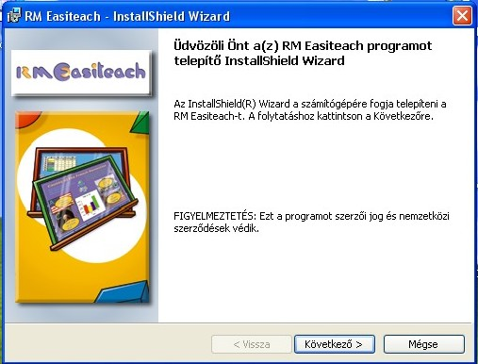

A következő lépés a liszensz szerződés elfogadása. A pontot kell áttenni az Elfogadom karikájába. (Enélkül nem enged tovább a program.)
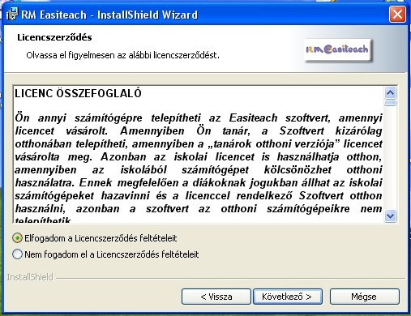

Ezen az ablakon nem kell semmit sem megváltoztatni, csak továbblépni a Következő gombra kattintva.
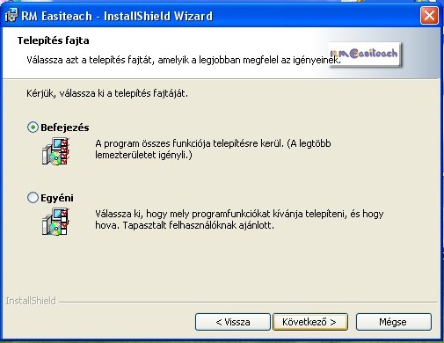

Az utolsó képernyőn sincs tennivaló, egyszerűen a Telepítés gombra kattintva el kell indítani a telepítést.
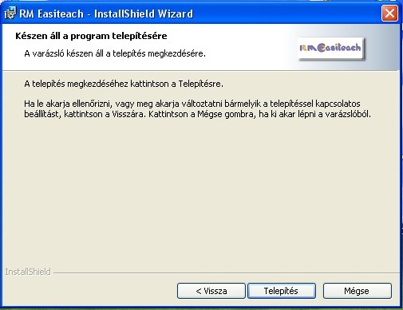

Miután a telepítő végzett, a következő üzenetet kapjuk. Itt a Befejezés gombra kell kattintani.
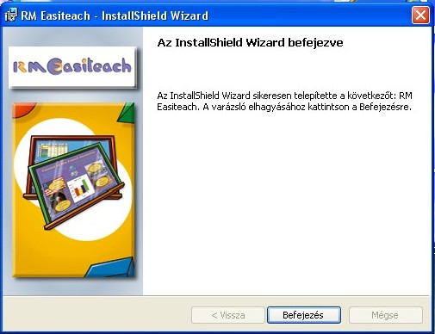

Ha a program ikonjára kattintunk, a következő ablakkal indul a program:
